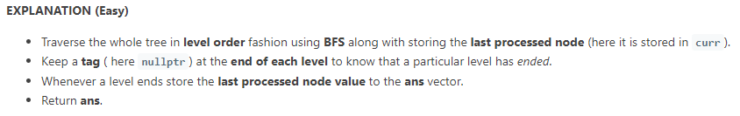

Giải thích:

Duyệt cây theo chiều rộng => Đi từng tầng của cây

+ Dùng 1 tag là nullptr để chặn ngay right side node view => Khi gặp tag này thì lấy giá trị của phần tử gần nó nhất (chính là right sight view)

+ Dùng 1 node để đánh dấu nút xử lý gần nhất để thêm các node con vào cây. Khi gặp nút null thì nút xử lý gần nhất chính là nút right side.